**ERBASE – Escola Regional de Computação Bahia-Alagoas-Sergipe**

**Aracaju, 22 de Agosto de 2018**

**Laboratório de Entretenimento Digital Aplicado (LEnDA) - UEFS**

**prof. D.Sc. Victor Sarinho**

**Minicurso – Introdução ao Godot 3 (5ª parte)**

**Atividade 1 – Construindo Esqueletos 2D;**

1- Crie um novo projeto;

2- Faça o download da pasta partes-mosquito e adicione-a na pasta do projeto;

3- Adicione um Node2D na Scene inicial;

4- Adicione os Sprites corpo e cabeca ao Node2D na Scene inicial. Carregue as respectivas texturas;

5- Adicione os Sprites de pernas e asas ao Sprite corpo. Carregue as respectivas texturas;

6- Adicione os Sprites de antenas ao Sprite cabeca. Carregue as respectivas texturas;

7- Organize o projeto conforme a imagem abaixo:

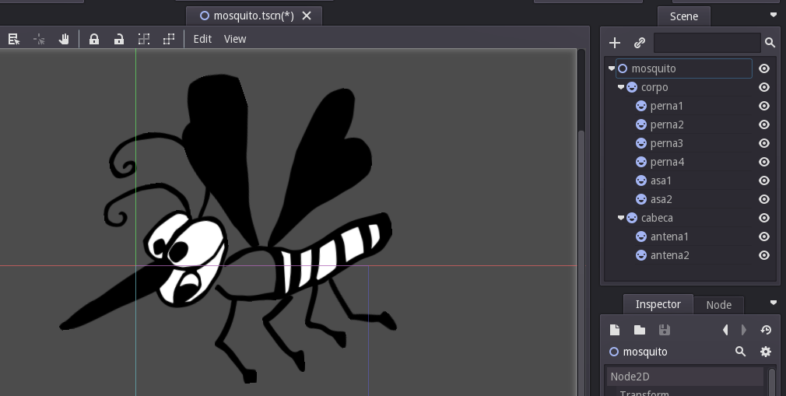

8- Abra o menu de criação de esqueletos selecionando o ícone abaixo na barra de ferramentas e selecione a opção Make Bones:

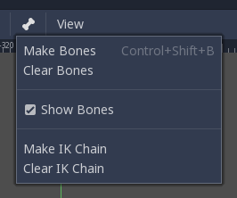

9- Movimente os Sprites corpo e cabeça e veja o resultado (para rotacionar pressione Ctrl e mova o Sprite);

10- Adicione mais um Sprite a uma das pernas e carregue uma textura qualquer;

11- Selecione o novo Sprite e o Sprite da perna pai, e em seguida selecione a opção Make IK Chain;

12- Selecione um osso ligado a um osso IK, movimente-o conforme desejar e veja o resultado.

**Atividade 2 – Animando Esqueletos 2D;**

1- Continuando a partir da atividade anterior, adicione um AnimationPlayer no Node2D;

2- Selecione o AnimationPlayer e crie uma nova animação denominada *“fly”*;

3- Selecione os Sprites do mosquito e pressione a chave que aparece na barra de edição:

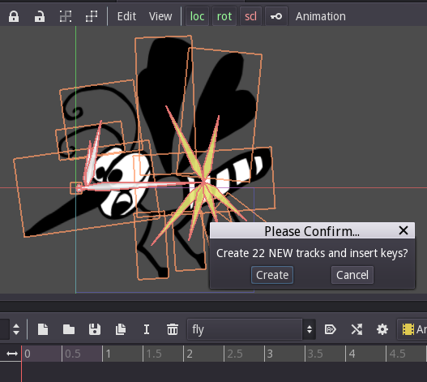

4- Selecione a posição 0.5 seg na timeline do AnimationPlayer, faça as devidas alterações nas posições dos Sprites do mosquito e pressione a chave novamente:

5- Ative a opção de loop da animação, aperte play e veja o resultado.

**Atividade 3 – Usando Esqueletos 2D;**

1- Continuando a partir da atividade anterior, crie uma nova Scene ao projeto;

2- Adicione um Node2D na Scene inicial;

3- Adicione um RigidBody2D ao Node2D;

4- Selecione o RigidBody2D e importe a Scene de animação do mosquito previamente salva (use o botão com a corrente ao lado do botão de inclusão de novos elementos):

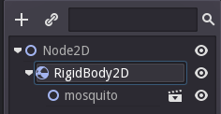

5- Diminua a escala da Scene importada para 0.1;

6- Adicione o script abaixo em RigidBody2D:

*extends RigidBody2D  
  
func _ready():  
 get_node("/root/Node2D/RigidBody2D/mosquito/AnimationPlayer").play("fly")*

7- Execute o projeto (salve a Scene antes) e veja o resultado.

**Atividade 4 – Criando Partículas;**

1- Crie um novo projeto;

2- Adicione um Node2D na Scene inicial;

3- Adicione um Particles2D ao Node2D;

4- Selecione a propriedade *ProcessaMaterial/Material* do Particles2D e em seguida selecione a opção *New ParticlesMaterial*;

5- Execute o projeto (salve a Scene antes) e veja o resultado;

6- Modifique o valor da propriedade *Amount* do Particles2D e veja o resultado;

7- Modifique algumas propriedades de *Time* do Particles2D e veja o resultado;

8- Modifique algumas propriedades de *Process Material/Material* do Particles2D e veja o resultado;

9- Modifique a *Texture* do Particles2D com uma imagem ou spritesheet, o HFrames e VFrames e veja o resultado;

**Atividade 5 – Iluminação 2D**

1- Crie um novo projeto;

2- Adicione um Node2D na Scene inicial;

3- Adicione um Sprite ao Node2D;

4- Carregue o ícone do Godot no Sprite e aumente sua escala;

5- Adicione um Light2D ao Node2D;

6- Carregue o arquivo *textura.png* na propriedade Texture do Light2D;

7- Movimente o Light2D sobre o ícone do Godot e veja o resultado;

8- Modifique as propriedades Energy e Color do Light2D e veja o resultado;

9- Adicione um LightOccluder2D ao Node2D;

10- Selecione o LightOccluder2D e confirme a criação do OccluderPolygon2D;

11- Posicione o LightOccluder2D em cima do Sprite com o ícone do Godot, selecione o lápis na barra de ferramentas e desenhe o polígono de oclusão da luz conforme desejar;

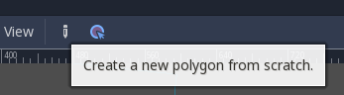

12- Ative a propriedade *Shadow/Enabled* do Light2D (On == true);

13- Movimente o Light2D sobre o ícone do Godot e veja o resultado;

14- Carregue o arquivo *textura2.png* na propriedade *Texture* do Light2D;

15- Modifique a propriedade *Mode* do Light2D para “Mask”;

16- Diminua a propriedade *Texture Scale* do Light2D para “0.3”;

17- Movimente o Light2D sobre o ícone do Godot e veja o resultado;

**Atividade 6 – Parallax Backgrounds & Canvas Layers;**

1- Crie um novo projeto;

2- Adicione um Node2D na Scene inicial;

3- Adicione um ParallaxBackground ao Node2D;

4- Adicione um ParallaxLayer ao ParallaxBackground;

5- Configure o valor X da propriedade *Motion/Mirroring* do ParallaxLayer para ter a mesma dimensão X do viewport (propriedade width da seção display do Project Settings) do jogo;

6- Adicione um TextureRect ao ParallaxLayer e carregue uma das imagens de background na sua textura;

7- Adicione um Sprite ao Node2D e carregue o ícone do Godot na sua textura;

8- Adicione uma Camera2D ao Sprite e ative sua propriedade Current (On = true);

9- Adicione o script abaixo no Sprite:

*extends Sprite*

*func _ready():*

*set_process(true)*

*func _process(delta):*

*var curPos = get_position()*

*curPos.x = curPos.x + 200 * delta*

*set_position(curPos)*

10- Execute o projeto (salve a Scene antes) e veja o resultado;

11- Adicione um CanvasLayer ao Node2D;

12- Adicione um TextureRect ao CanvasLayer;

13- Carregue a imagem dos pilares na textura do TextureRect;

14- Execute o projeto novamente (salve a Scene antes) e veja o resultado;